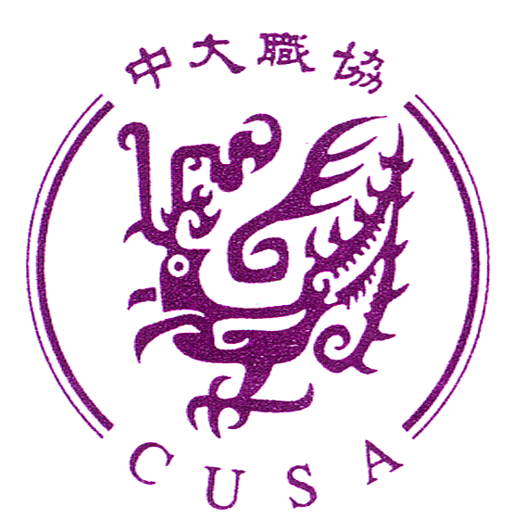
香港中文大學職員協會
號外
(07年6月11日)

職協再傳喜訊！中大員工加薪在望 ！

繼免費暑假校巴服務，職協再傳喜訊，成功為中大職員爭取合理薪酬調整！最快七月成真！

職協兩年來不斷透過聯合咨詢委員會向校方強烈要求改善合約員工各項薪酬福利。校方亦相繼回應，繼約滿獎勵計劃，去年亦特別為合約員工安排額外酬金。可是，職協更關切的是合約員工曾於03及04年遭兩次減薪， 故此，我們鍥而不捨向校方爭取及早為合約員工追加薪酬。

職協為長約員工爭取加薪更是責無旁貸，自脫鈎減薪以來，一直向校方反影員工心聲及工作壓力。為保留中文大學的優秀員工及提高士氣，職協多次催促校方要適時作出回應，參考政府公務員薪酬趨勢調查結果，為中大員工調整薪酬。

近日，職協終於初步獲校方回應：
- 校方將會給予合約員工合理調整薪酬，最快七月有得加！
- 校方將財政許可下，儘量貼近公務員的薪酬加幅給予所有中大員工加薪！
- 因此合約員工可能有兩次加薪！

最後，職協呼籲校方儘快通過薪酬調整，並於第一時間向員工公布加薪細節，讓中大同事可以開開心心過暑假。而合約員工將有兩次加薪，這大概是兩年多以來最令他們期待的消息。

